Приложение 3.

С 1 по21 июня 2011 года в МАОУ СОШ №38 г. Калининграда работал интеллектуальный интегрированный лагерь «Математика в географии». Проводили его учитель географии – Гаврилюк О.В. и учитель математики – Каленик О.В.

Основные итоги работы:
В ходе проведенных занятий ребята:
1) Построили план пришкольной территории в масштабе, проведя необходимые измерения и вычисления в ходе глазомерной маршрутной съемки местности.

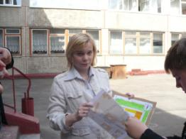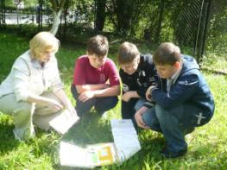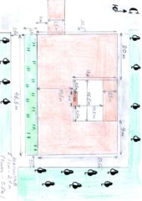
2) В ходе игры «В поисках клада» научились ориентироваться на местности разными способами, определять направления и расстояния, двигаться по азимуту и определять его с помощью компаса.
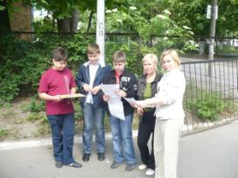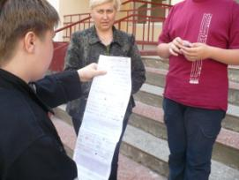

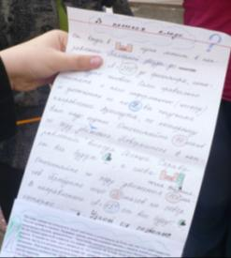
3) Отработали навыки и умения построение графиков средних температур, климатических диаграмм, «розы» ветров, определения средних температур и амплитуды температур, решения географических задач.
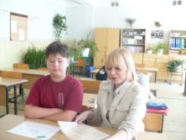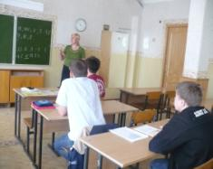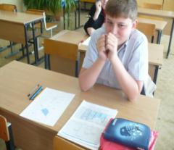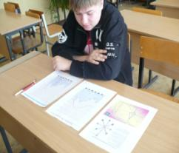

4) В ходе исследовательской работы определили, что в течение часа на перекрестке улиц Горького и Зеленая в районе школы автотранспорт выбрасывает около 2 килограммов выхлопных газов в атмосферу.
А также вычислили % соотношение видового разнообразия лиственных пород деревьев на пришкольном участке.
